Отчёт
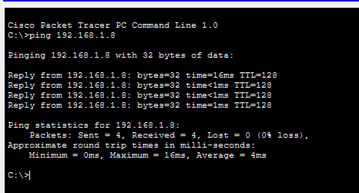
Проверка связи между PC0 и PC7
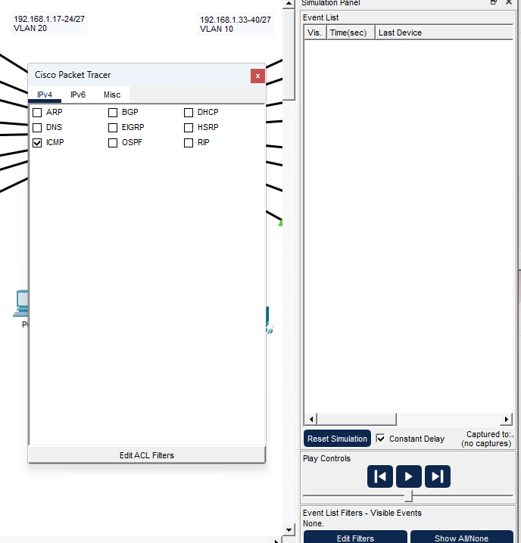
Настройка режима Simulation и фильтра ICMP
Назовите не менее трех других доступных приложений.
HTTP
FTP
DNS
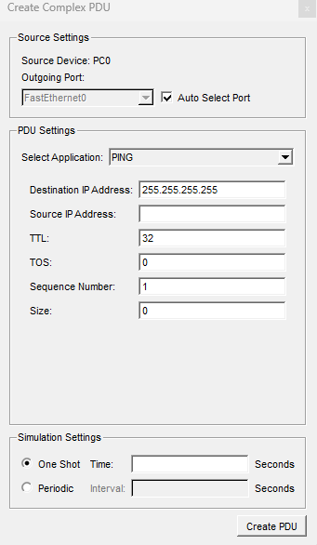
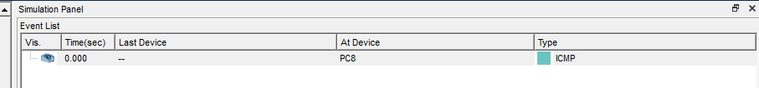
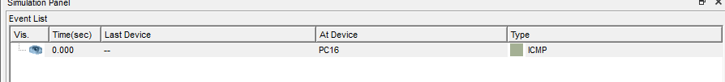
Если компьютер в сети VLAN 10 отправляет широковещательное сообщение какие устройства его получат

PC9 PC10 PC11 PC12 PC13 PC14 PC15

Если компьютер в сети VLAN 20 отправляет широковещательное сообщение какие устройства его получат

PC17 PC18 PC19 PC20 PC21 PC22 PC23

Если компьютер в сети VLAN 30 отправляет широковещательное сообщение какие устройства его получат

PC1 PC2 PC3 PC4 PC5 PC6 PC7

Что происходит с кадром отправленным с компьютера сети VLAN 10 на компьютер сети VLAN 30

Кадр не передается напрямую потому что это разные VLAN для связи нужна маршрутизация

Какие порты включаются на коммутаторе если компьютер подключенный к порту 11 отправляет одноадресное сообщение на компьютер подключенный к порту 13

Порт 11 принимает сообщение а порт 13 передает его дальше

Какие порты включаются на коммутаторе если компьютер подключенный к порту 2 отправляет одноадресное сообщение на компьютер подключенный к порту 23

Порты относятся к разным VLAN поэтому напрямую сообщение не передается нужна маршрутизация

Что представляют собой коллизионные домены на коммутаторе применительно к портам

Каждый порт коммутатора является отдельным коллизионным доменом поэтому здесь 24 коллизионных домена

Что представляют собой широковещательные домены на коммутаторе применительно к портам

Каждая VLAN является отдельным широковещательным доменом здесь 3 широковещательных домена VLAN 10 VLAN 20 и VLAN 30

